Martes
02
de Marzo

Primero de Primaria
Artes

¡Hagamos una máscara!

Aprendizaje esperado: Exploraras manifestaciones artísticas y culturales de tu entorno, y las reconocerás como parte de tu patrimonio cultural.

Énfasis: Elaboraras máscaras utilizando materiales diversos para distinguir sus características.

¿Qué vamos a aprender?

Conocerás el uso de las máscaras como un recurso artístico y elaboraras una a partir de la exploración personal.

¿Qué hacemos?

Un día, se encontraba la maestra Edith con un hermoso antifaz que encontró en una caja en casa, al verse en el espejo empezó a imaginar varias cosas con él, por ejemplo: que trabajaba en un circo y hacía malabares, que estaba en un carnaval bailando o que era un hada.

¿Alguna vez has utilizado un antifaz?

Lo primero que piensas al ponerte un antifaz, es que te sientes diferente, al usar el antifaz comienzas a imaginar que eres un mago, que estas en algún desfile o que eres un ser fantástico salido de alguna leyenda.

Al utilizar un elemento sobre el rostro, permite volar la imaginación y representar algo distinto a lo que realmente eres en la vida real.

En esta sesión vas a explorar cómo las máscaras han estado con nosotros desde hace tiempo, la magia que te da al usarlas y también vas a diseñar una.

Las máscaras han acompañado a la humanidad desde tiempos remotos, para comunicar emociones, representar personajes, como parte de rituales o festejos.

En nuestro país han sido parte de la cultura a través del tiempo y tal vez algunas de ellas las conoces. Conoce algunas de ellas:

Máscara de Pakal.

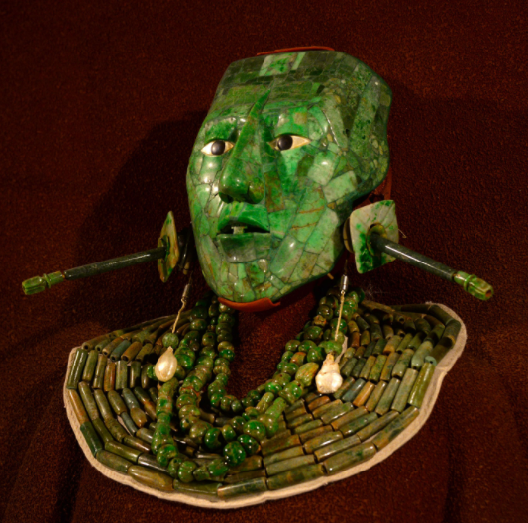
https://www.inah.gob.mx/foto-del-dia/6014-foto-del-dia-mascara-de-pakal

¡Qué máscara tan impresionante!

Observa con mucho cuidado y trata de responder las siguientes preguntas:

- ¿Con qué material crees que fue elaborada?

- ¿Qué colores distingues?

- ¿Hay alguna forma que llame tu atención?

- ¿Para qué la utilizarían?

Esta máscara pertenece a un gobernante llamado Pakal, fue elaborada con piezas de jade, conchas y obsidiana, algunas investigaciones indican que personificaba a la deidad del maíz.

La siguiente:

Danza de los parachicos.
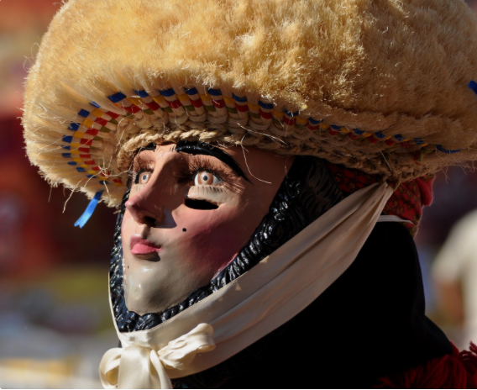
https://www.inah.gob.mx/foto-del-dia/5449-foto-del-dia-danza-de-los-parachicos

Observa esta máscara, ¿Se parece a la anterior? A continuación, conócela un poco más:

- ¿Qué material usarían para crearla?

- Observa los colores y su forma.

- ¿Para qué se usará?

- ¿Qué sentirá quien se la pone en el rostro?

Esta es una máscara utilizada en la danza de Parachicos, elaborada en madera, lo que observas arriba, se llama montera. Esta máscara se utilizó según una leyenda “para el chico” un niño que estaba siendo sanado al cual le bailaban para llamar su atención y que olvidara su enfermedad.

Por lo tanto, las máscaras pueden ser de diversos materiales como el jade o la madera, tener significados diferentes, se puede ocupar como parte de rituales, festejos o danzas.

Como pudiste observar, una máscara puede tener diversos significados y estar hecha con diversos materiales, ¿Te gustaría crear una máscara?

Para iniciar a elaborar tu máscara, te invito a observar la siguiente cápsula de la especialista Lourdes Cristina Guerrero Calvillo.

- La máscara es parte de ti.
https://youtu.be/t3rF4Ar1X6o

Como notaste, hay diversas maneras de crear una máscara, para hacer la tuya, puedes preguntarte, ¿Qué personaje quiero representar? ¿Qué materiales puedo ocupar? ¿Qué colores y formas me pueden ser útiles?

Una máscara es un elemento que cubre el rostro o parte de él, la cual te permite transformar en cierto momento y permite comunicar con quienes observan, además, da personalidad y permite jugar con la idea de ser otro.

En este momento vas a pensar el motivo de tu máscara, es decir, qué vas a representar con ella: una emoción, un personaje, un ser fantástico o parte de tu personalidad.

Sería muy interesante que la máscara pudiera hablar sobre ti mismo, ya que en ocasiones a todos les da pena mostrar alguna parte de la personalidad y con la máscara tal vez puedas hacerlo.

Puedes diseñarla con hojas de colores, cartulina recortes de revistas, periódico o con otro material que sea seguro para tu cara, o dibujarla en una hoja de papel, le puedes poner un resorte o listones para colocártela o pegarle unos palitos en las orillas para sostenerla. Recuerda siempre con la ayuda de mamá o papá.

Cuando hayas terminado, observa el siguiente video donde aprenderás como usar tu máscara con la Especialista Silvia Ouviert.

- Uso teatral de la máscara.
https://youtu.be/BJNW_ERvHDc

Ahora, es momento de crear un personaje a partir de tu máscara, recordando que ella forma parte de ti.

Para comenzar, vas a colocarte la máscara que acabas de elaborar y vas a observarte frente al espejo.

Observarás tus cualidades, ¿Qué expresiones tienes? ¿Hay algún peinado? ¿Está decorado de cierta manera? Esto te ayudará a conocer físicamente el personaje que surge de la máscara.

Posteriormente, vas a indagar su movimiento y pensarás, ¿Cómo se movería? ¿Puede correr? ¿Cómo baila?

Un personaje además de tener cualidades físicas y de movimientos también tiene una voz, así que es necesario explorar la voz.

Finalmente, el mundo interior del personaje en la cual pensarás, ¿Qué emociones o sentimientos puede vivir?

Parece que es muy interesante porque tu máscara representa parte de ti, pero ahora se ha convertido en un personaje.

Ahora, platica un poco sobre ti a través de la máscara, usando los movimientos, la voz o emociones que exploraste.

En esta actividad presenta alguna parte de tu personalidad usando como referente la máscara, por ejemplo:

Hola, mi nombre es: _____siempre he sido alguien tímido (cuerpo encorvado y voz temblorosa) pero cuando conozco a las personas y tengo amigos me vuelvo alguien muy divertido (erguido, voz efusiva y con movimientos repentinos).

Aprendiste muchísimo sobre la máscara, te diste cuenta de que puede brindarte un medio de expresión a partir de un personaje, y que ha sido parte de los contextos a lo largo de la historia.

En esta sesión exploraste algunas máscaras. Aprendiste que pueden elaborarse de diversos materiales.

Si te es posible consulta otros libros y comenta el tema de hoy con tu familia.

¡Buen trabajo!

Gracias por tu esfuerzo.

